2024年湖南住院医师-湖南住院医师外科历年高频考点试卷专家荟萃含答案

（图片大小可自由调整）

第1卷

一.参考题库(共25题)
1.下列属于肺癌国际TNM分期中T期的是（）
A、原位癌
B、肿瘤最大直径≦3cm，被肺或脏胸膜包绕
C、肿瘤最大直径〉3cm，距离气管隆突≧2cm
D、肿瘤任何大小，有较局限的肺外侵犯
E、肿瘤任何大小，但有广泛的肺外侵犯

2.女性，50岁。2天前无意中发现右乳外上象限包块，约4cm×5cm大小，皮肤稍凹陷，右腋窝可及直径1cm淋巴结，质硬，活动度可。首先考虑的诊断是（）。
A、叶状囊肉瘤
B、乳腺癌
C、浆细胞性乳腺癌
D、乳腺囊性增生病
E、纤维腺瘤

3.中等量出血的血胸病人，早期不应出现：（）
A、胸痛、咳嗽、呼吸困难
B、面色苍白、肢体发凉
C、昏迷
D、尿量减少
E、脉搏呼吸加快

4.
29岁男性，半小时前跌伤。查体：右肘关节肿胀，半伸位畸形，肢端血运好，无感觉障碍。X线片如图所示，未见骨折。首选的治疗是（）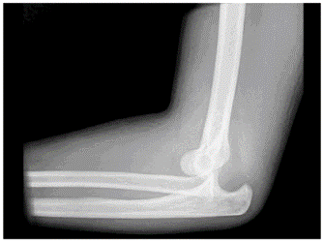
A、皮肤牵引复位
B、骨牵引复位
C、切开复位
D、手法复位
E、功能锻炼后切开复位

5.有关直肠癌静脉淋巴回流的叙述中，哪一项是错误的（）.
A、淋巴转移是直肠癌最主要的扩散途径
B、淋巴转移只有当肿瘤侵犯到黏膜下层时才可能发生
C、沿肠系膜下静脉周围淋巴结转移是淋巴转移的主要方向
D、癌栓通过肠系膜下静脉、门静脉转移到肝及肺
E、癌可通过神经鞘扩展

6.下述哪项不是乳房纤维腺瘤的特点（）。
A、与雌激素作用活跃有密切关系
B、好发于18～25岁
C、乳房胀痛具有周期性特点
D、月经周期对肿块的大小无影响
E、好发于乳房外上象限，多数单发

7.男，28岁，近半年来腹泻与便秘交替发生，近3个月来腹部隐痛，近2天解鲜血便，腹部触诊和直肠指诊未发现肿块，钡灌肠示降结肠肠壁僵硬，可见充盈缺损。应诊断为（）.
A、乙状结肠癌
B、直肠壶腹癌
C、肠结核
D、溃疡性结肠炎（增殖型）
E、降结肠癌

8.男，22岁，滑冰时摔倒右手撑地时受伤，请结合CR片，选出最可能的诊断（）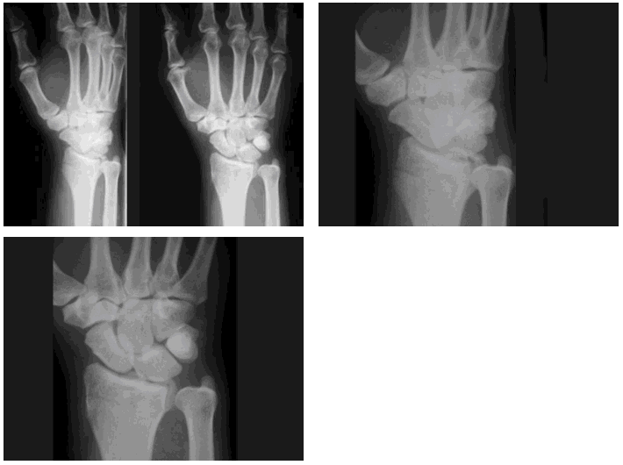
A、柯莱斯骨折
B、蒙泰贾骨折
C、加莱阿齐骨折
D、桡骨远端骨折
E、反柯莱斯骨折

9.女，24岁，近日发现左膝关节疼痛，行走困难，休息缓解，自觉左小腿上内似有肿块，压痛。查体：左膝关节活动稍受限，胫骨上端内侧肿胀，压痛。X线摄片所见左胫骨上端内侧有一肥皂泡样阴影，膨胀性生长本例适当的治疗方法是（）
A、休息、营养
B、广谱抗生素治疗
C、手术治疗
D、抗结核治疗
E、物理治疗

10.女性，32岁，左乳房外上象限扪及一3cm×2cm大小肿块，与皮肤轻微粘连，左腋窝可触及一肿大淋巴结，尚可推动，临床诊断为左乳癌，按TNM分期法，应为（）。
A、TisN2M
B、T2N2M
C、T3N1M
D、T4N1M
E、TisN1M1

11.关于直肠癌的静脉、淋巴回流，下列错误的是（）.
A、淋巴转移只有当肿瘤侵犯到黏膜下层时才可能发生
B、淋巴转移是直肠癌最主要的扩散途径
C、向上转移是淋巴转移的主要方向
D、癌可通过神经鞘扩展
E、癌栓通过肠系膜下静脉、门静脉转移到肝及肺

12.我国成人肠梗阻最常见的原因是（）。
A、肠粘连
B、肠套叠
C、肠扭转
D、腹内疝
E、肠肿瘤

13.下述哪项最能明确气胸诊断：（）
A、呼吸困难、发绀
B、叫诊呈鼓音
C、呼吸音减弱或消失
D、听诊心音遥远
E、胸穿抽出气体

14.确诊乳腺肿块性质最可靠的方法是（）。
A、钼靶摄片
B、B超
C、CT
D、MRI
E、活检病理

15.乳房外上象限肿块，常见的疾病有（）
A、乳腺炎
B、乳腺增生病
C、乳腺癌
D、乳房纤维腺瘤
E、乳管内乳头状瘤

16.女性，36岁。发现颈前包块3个月，近2周增长较快．无声嘶。查体：右甲状腺中部可及一3cm×3cm包块，中等硬度，尚光滑，随吞咽上下活动。颈部淋巴结无肿大。B超检查为实性包块，放射性核素扫描为"冷结节"。术后10小时，患者出现颈部肿胀，切口引流出鲜血，此时最恰当的处理是（）。
A、应用大剂量止血药
B、拆除部分缝线填塞止血
C、局部加压包扎
D、送手术室拆除缝线止血
E、气管切开

17.急性阑尾炎最典型的临床症状是（）。
A、胃肠功能紊乱
B、发热
C、转移性右下腹痛
D、右下腹疼痛
E、恶心、呕吐

18.男，28岁，摔伤后肩部剧痛，活动受限，请结合影像学检查，选出最可能的诊断（）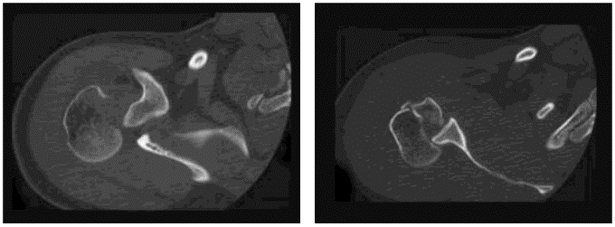
A、柯莱斯骨折
B、肱骨头骨折
C、肱骨外科颈骨折
D、加莱阿齐骨折
E、蒙泰贾骨折

19.急性乳腺炎形成脓肿后切开引流时，不恰当的是（）。
A、必要时做对口引流
B、切口应引流通畅
C、切口多选择按放射方向切开
D、不要分离脓肿隔膜，以防扩散
E、乳房后脓肿可做弧形切口

20.结肠癌的最早临床表现为（）.
A、持续性腹胀，腹痛
B、贫血、体重减轻
C、粪便带粘液脓血
D、腹部扪及包块
E、以上都不是

21.女性，50岁。2天前无意中发现右乳外上象限包块，约4cm×5cm大小，皮肤稍凹陷，右腋窝可及直径1cm淋巴结，质硬，活动度可。经过术前治疗后，肿块缩小至2cm。采取保乳手术后，必不可少的治疗是（）。
A、放疗
B、内分泌治疗
C、免疫治疗
D、继续化疗
E、抗感染治疗

22.直肠癌最主要的转移途径是（）.
A、直接蔓延
B、肠腔内种植转移
C、腹腔内播散
D、淋巴转移
E、血行转移

23.怀疑肛管、直肠肿瘤，最简单而重要的检查是（）.
A、直肠指诊
B、乙状结肠镜检查
C、直肠镜检查
D、X线气钡灌肠
E、B型超声检查

24.胃癌的患者，虽没有幽门梗阻，但病理证实左锁骨上淋巴结有转移，其治疗原则是（）.
A、姑息性胃空肠吻合术
B、根治性胃全切除术加左锁骨上淋巴结清除术
C、无手术指征，可予适当化疗及支持疗法
D、根治性胃大部切除术加局部放疗
E、根治性胃大部切除术加术后化疗

25.乳腺癌最常见的病理类型为（）。
A、导管癌
B、髓样癌
C、乳头状癌
D、小叶癌
E、硬癌

第2卷

一.参考题库(共25题)
1.男性，31岁。转移性右下腹痛24小时，伴恶心、呕吐、发热。查体：T38．5℃，P88次/分。右下腹压痛、反跳痛、肌紧张。血白细胞13×109/L，中性比86％。尿常规白细胞1～2/HP，红细胞2～3/HP。若手术，其最严重的并发症是（）。
A、肠梗阻
B、化脓性腹膜炎
C、水、电解质紊乱
D、腹腔脓肿
E、门静脉炎

2.肠梗阻诊断明确后，最重要的是确定（）。
A、梗阻的原因
B、梗阻的部位
C、梗阻的程度
D、梗阻的性质
E、有无发生肠绞窄

3.图示畸形患者骨折远端的典型移位是（）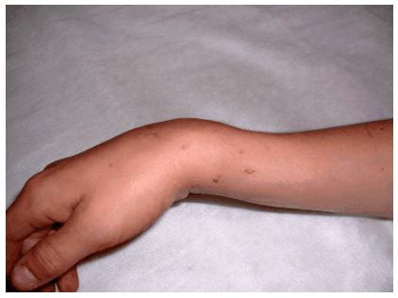
A、向尺侧及背侧移位
B、向尺侧及掌侧移位
C、向桡侧及背侧移位
D、向桡侧及掌侧移位
E、只向背侧移位

4.女性，18岁。因被他人发现颈前部肿大就诊，无任何自觉症状。查体：脉搏88次/分，甲状腺双侧对称性肿大，质软，随吞咽活动。目前适宜的治疗是（）。
A、立即手术
B、服用抗甲状腺药物
C、给予肾上腺皮质激素
D、给予小剂量甲状腺素
E、给予抗生素

5.有关图示骨折，下列哪项说法是错误的（）
以上内容仅为本文档的试下载部分，为可阅读页数的一半内容。如要下载或阅读全文，请访问：https://d.book118.com/678123046120006030

